 | Министерство науки и высшего образования Российской Федерации  Калужский филиал  федерального государственного автономного  образовательного учреждения высшего образования  «Московский государственный технический университет имени Н.Э. Баумана (национальный исследовательский университет)»  (КФ МГТУ им. Н.Э. Баумана)
ФАКУЛЬТЕТ _ИУК «Информатика и управление»______________
КАФЕДРА __ИУК4 «Системы обработки информации»__________

ЛАБОРАТОРНАЯ РАБОТА 1

«Факты в среде CLIPS»

ДИСЦИПЛИНА: «Инженерия интеллектуальных систем»

Выполнил: студент гр. ИУК4-62Б |  | _________________ (____Губин Е.В._____)  (Подпись) (Ф.И.О.)
Проверил: |  | _________________ (_____Гусев К.А.____)  (Подпись) (Ф.И.О.)
Дата сдачи (защиты):
Результаты сдачи (защиты):
- Балльная оценка:
- Оценка:

Калуга , 2025
Цели: формирование практических навыков по работе с фактами в среде CLIPS.

Задачи:

- Понять , что такое факт приминительно к экспертным системам, его структуру и виды
- Изучить основные команды для работы с фактами в среде CLIPS
- Научиться создавать, удалять, изменять сохранять и загружать факты
- Овладеть навыками очищения и повторной инициализации базы знаний

Листинг выполнения команд:

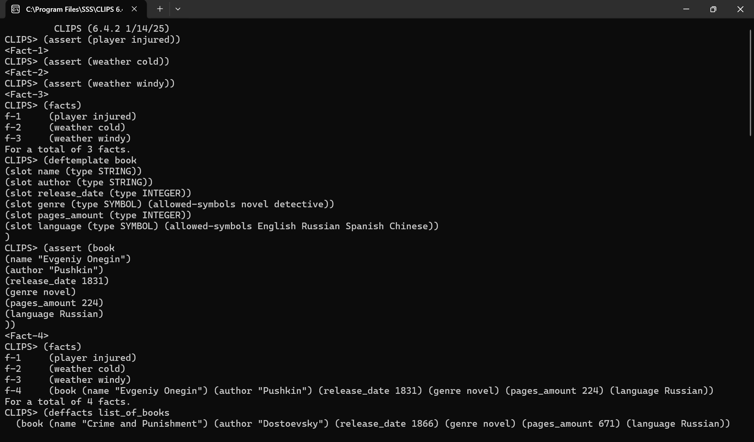

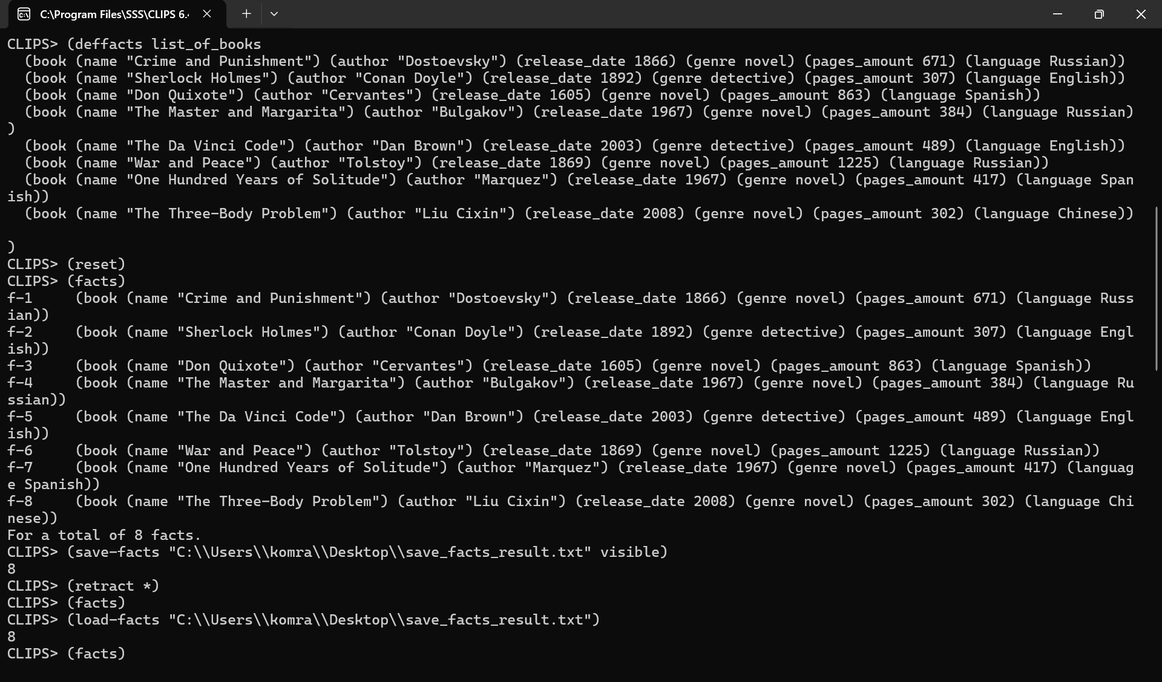
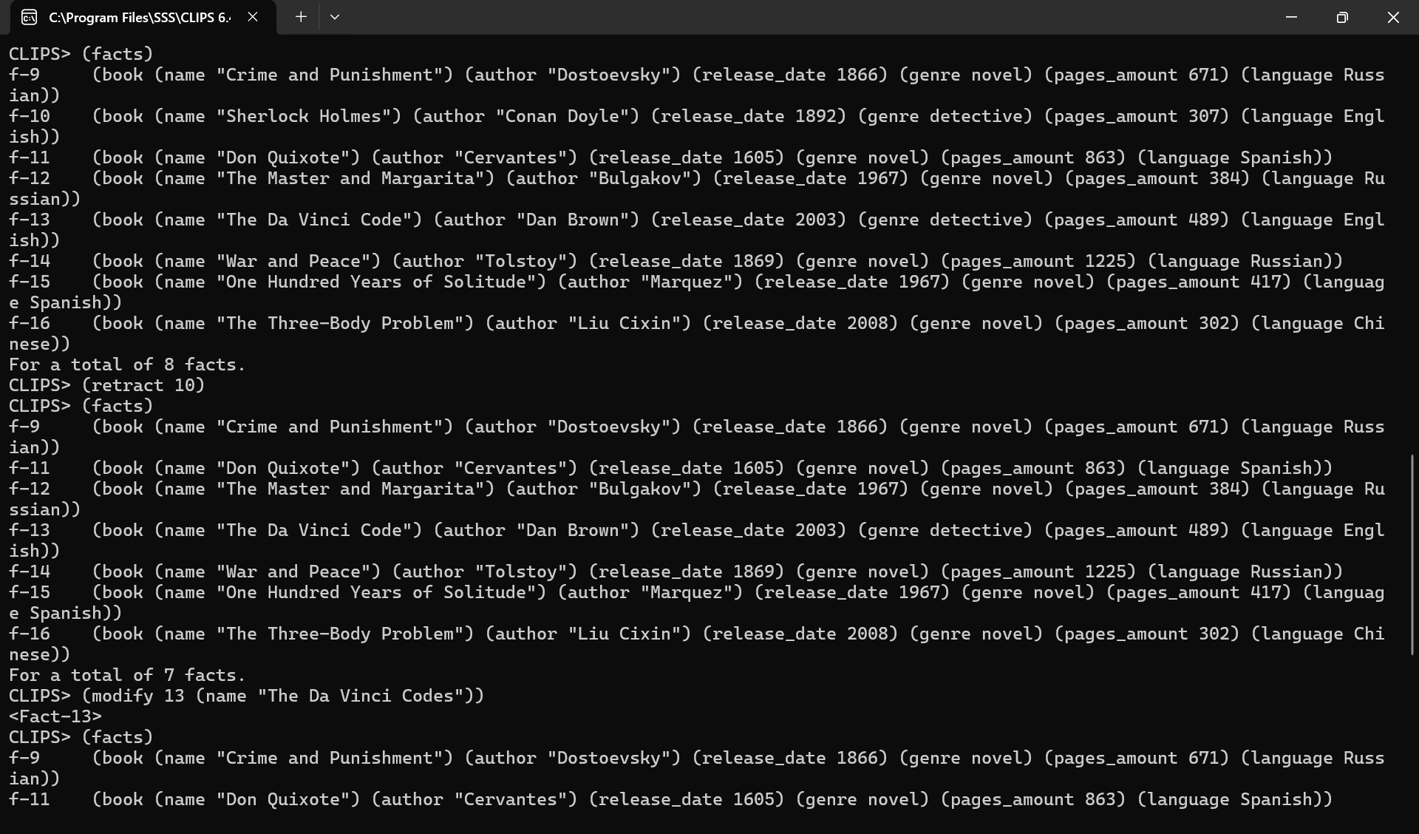

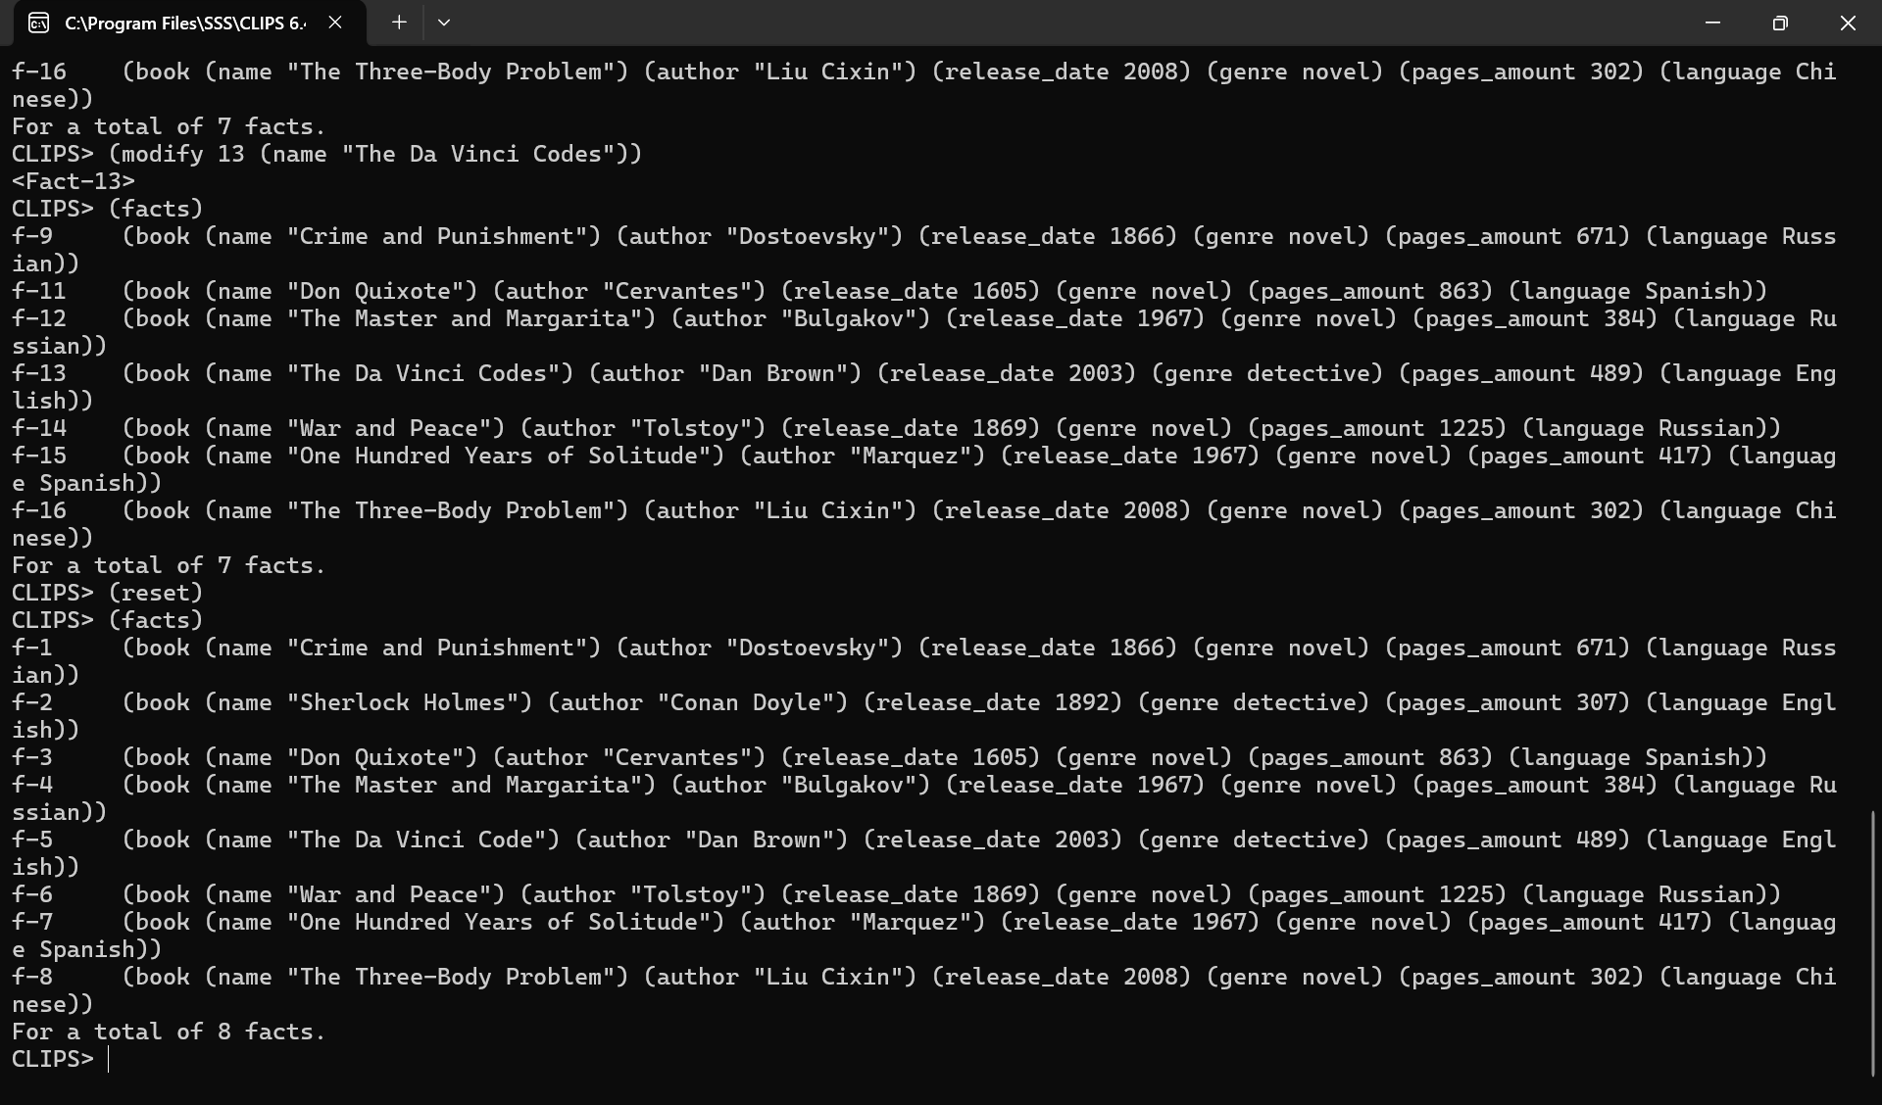

Листинг команд:

CLIPS (6.4.2 1/14/25)
CLIPS> (assert (player injured))
<Fact-1>
CLIPS> (assert (weather cold))
<Fact-2>
CLIPS> (assert (weather windy))
<Fact-3>
CLIPS> (facts)
f-1 (player injured)
f-2 (weather cold)
f-3 (weather windy)
For a total of 3 facts.
CLIPS> (deftemplate book
(slot name (type STRING))
(slot author (type STRING))
(slot release_date (type INTEGER))
(slot genre (type SYMBOL) (allowed-symbols novel detective))
(slot pages_amount (type INTEGER))
(slot language (type SYMBOL) (allowed-symbols English Russian Spanish Chinese))
)
CLIPS> (assert (book
(name "Evgeniy Onegin")
(author "Pushkin")
(release_date 1831)
(genre novel)
(pages_amount 224)
(language Russian)
))
<Fact-4>
CLIPS> (facts)
f-1 (player injured)
f-2 (weather cold)
f-3 (weather windy)
f-4 (book (name "Evgeniy Onegin") (author "Pushkin") (release_date 1831) (genre novel) (pages_amount 224) (language Russian))
For a total of 4 facts.
CLIPS> (deffacts list_of_books
(book (name "Crime and Punishment") (author "Dostoevsky") (release_date 1866) (genre novel) (pages_amount 671) (language Russian))
(book (name "Sherlock Holmes") (author "Conan Doyle") (release_date 1892) (genre detective) (pages_amount 307) (language English))
(book (name "Don Quixote") (author "Cervantes") (release_date 1605) (genre novel) (pages_amount 863) (language Spanish))
(book (name "The Master and Margarita") (author "Bulgakov") (release_date 1967) (genre novel) (pages_amount 384) (language Russian))
(book (name "The Da Vinci Code") (author "Dan Brown") (release_date 2003) (genre detective) (pages_amount 489) (language English))
(book (name "War and Peace") (author "Tolstoy") (release_date 1869) (genre novel) (pages_amount 1225) (language Russian))
(book (name "One Hundred Years of Solitude") (author "Marquez") (release_date 1967) (genre novel) (pages_amount 417) (language Spanish))
(book (name "The Three-Body Problem") (author "Liu Cixin") (release_date 2008) (genre novel) (pages_amount 302) (language Chinese))
)
CLIPS> (reset)
CLIPS> (facts)
f-1 (book (name "Crime and Punishment") (author "Dostoevsky") (release_date 1866) (genre novel) (pages_amount 671) (language Russian))
f-2 (book (name "Sherlock Holmes") (author "Conan Doyle") (release_date 1892) (genre detective) (pages_amount 307) (language English))
f-3 (book (name "Don Quixote") (author "Cervantes") (release_date 1605) (genre novel) (pages_amount 863) (language Spanish))
f-4 (book (name "The Master and Margarita") (author "Bulgakov") (release_date 1967) (genre novel) (pages_amount 384) (language Russian))
f-5 (book (name "The Da Vinci Code") (author "Dan Brown") (release_date 2003) (genre detective) (pages_amount 489) (language English))
f-6 (book (name "War and Peace") (author "Tolstoy") (release_date 1869) (genre novel) (pages_amount 1225) (language Russian))
f-7 (book (name "One Hundred Years of Solitude") (author "Marquez") (release_date 1967) (genre novel) (pages_amount 417) (language Spanish))
f-8 (book (name "The Three-Body Problem") (author "Liu Cixin") (release_date 2008) (genre novel) (pages_amount 302) (language Chinese))
For a total of 8 facts.
CLIPS> (save-facts "C:\\Users\\komra\\Desktop\\save_facts_result.txt" visible)
8
CLIPS>

Сохранённые в файл факты:

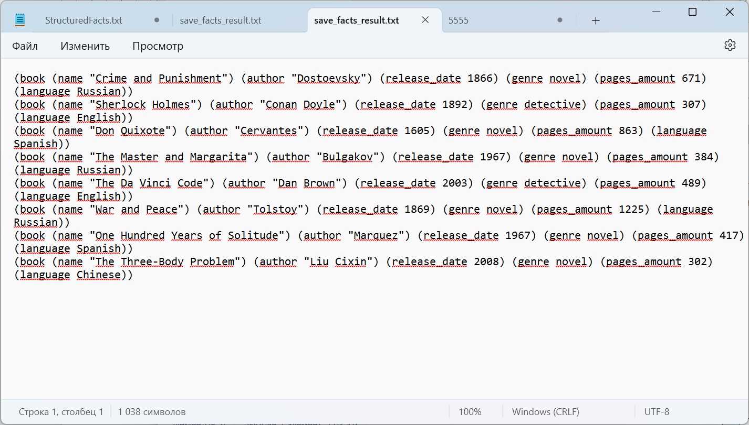Рисунок 1: Факты в файле
Вывод: в ходе выполнения лабораторной работы были получены навыки по основным командам для работы с фактами в среде разработки CLIPS.

